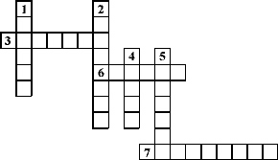
По горизонтали.
3. Ядовитый гриб с красной шляпкой.
6. Редко встречающийся гриб с желтой или розовой шляпкой, на нижней стороне которой имеются густо посаженные шипики.
7. Гриб с «французским названием».
По вертикали.
1. «Назвался ... – полезай в кузов».
2. «Разноцветные подружки разбегались по опушке, ... нас кличут, а сырыми не едят».
4. Гриб-боровик.
5. Пластинчатый съедобный гриб желтого цвета, никогда не бывает червивым.

